全 樺 文 化 股 份 有 限 公 司
全 國 公 私 立 高 (中) 職
110學年度 第五次 四技二專統一測驗聯合模擬考試
考 試 時 程 表
日 期  科 目  時 間 |  | 第一天 | 第二天
 |  | 111年4月12日  (星期二) | 111年4月13日  (星期三)
上午 | 正常上課 |  | 8：15 | 預 備 鈴
上午 |  |  | 8：20  ｜  10：00 | 專業科目(二)  (01~02、04~14、16~20、類)
上午 | 10：15 | 預 備 鈴 | 10：15 | 預 備 鈴
上午 | 10：20  ｜  12：00 | 專業科目(二)  (03電機類、15英語類) | 10：20  ｜  11：40 | 數  學
下午 | 13：05 | 預 備 鈴 | 13：05 | 預 備 鈴
下午 | 13：10  ｜  14：50 | 國  文 | 13：10  ｜  14：50 | 專業科目(一)
下午 | 15：05 | 預 備 鈴
下午 | 15：10  ｜  16：50 | 英  文
※註1：考試時間數學為80分鐘，國文、英文、專業(一)、專業(二)均為100分鐘。
※註2：可攜帶直尺、三角板、圓規、量角器，但禁止攜帶或使用其他有礙考試公平性之各類用品，以維持考試之公平性。
※註3：設計群考生請攜帶鉛筆、彩色鉛筆、針筆或代用針筆、水性簽字筆、水性或酒精性麥克筆、輔助繪製之橡皮擦、各種尺規(不含具有桌面功能之圖板或製圖板)，並得自備透明桌墊及固定紙張用之弱黏性膠帶、隱形膠帶或可再貼膠帶。媒材與工具不得互相借用。
※註4：國文考科、英文考科及英語類專二「選擇題作答區」須用黑色2B鉛筆劃記；「非選擇題作答區」須用黑色墨水的筆(建議筆尖粗約0.5mm~0.7mm)書寫，不得使用鉛筆，確保掃描之清晰度。
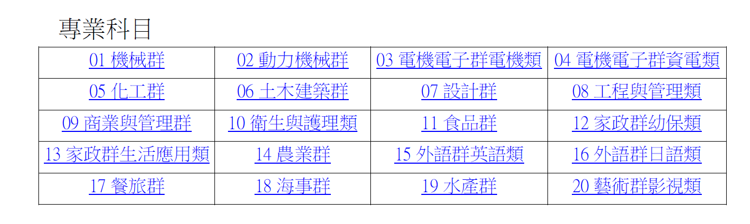
※註5：

